Лектира за други разред:
1. Избор из кратких народних умотворина ( загонетке, пословице,брзалице,
Питалице, разбрајалице)
2. Ханс Кристијан Андерсен : Принцеза на зрну грашка, Царево ново одело, Девојчица са шибицама
3. Десанка Максимовић – бајке : Ако је веровати мојој баки, Прстен на морском дну, Бајка о трешњи, Сликарка зима, Како су пужу украли кућу, Три патуљка, Чика –Мраз, Божић –батини цртежи, Траве говоре бакиним гласом, Орашчићи –палчићи, Кћи вилиног коњица- три бајке по избору
4. Љубивоје Ршумовић , избор из збирке песама Ма шта ми рече (Једнога дана, Др, Десет љутих гусра, Ишли смо у Африку, Ако желиш мишице, Уторак вече, ма шта ми рече, Има један, Телефонијада, Дете, Вуче, вуче бубо лења, Вук и овца)
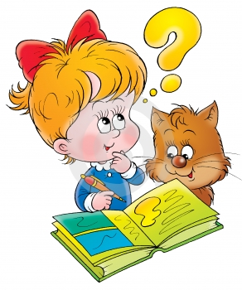
5. Драгомир Ђорђевић , избор песама ( Кад сам био мали, Бабе су нам сјајне, Рецепт за деду, Све су мајке, Ја сам једно срећно дете, Једном давно ко зна када, Првоаприлска песма, Ми имамо машту, Тајанствена песма, Бити пекар то је сјајно, Успон једног лава, Стонога, Вештице су само трик)
6. Избор из кратких прича за децу : Бранко Стевановић , Прича из ормара, Весна Видојевич Гајевић, Бркљача, Дејан Алексић , Једном је један дечак зевнуо

Лектира за други разред:
1. Избор из кратких народних умотворина ( загонетке, пословице,брзалице,
Питалице, разбрајалице)
2. Ханс Кристијан Андерсен : Принцеза на зрну грашка, Царево ново одело, Девојчица са шибицама
3. Десанка Максимовић – бајке : Ако је веровати мојој баки, Прстен на морском дну, Бајка о трешњи, Сликарка зима, Како су пужу украли кућу, Три патуљка, Чика –Мраз, Божић –батини цртежи, Траве говоре бакиним гласом, Орашчићи –палчићи, Кћи вилиног коњица- три бајке по избору
4. Љубивоје Ршумовић , избор из збирке песама Ма шта ми рече (Једнога дана, Др, Десет љутих гусра, Ишли смо у Африку, Ако желиш мишице, Уторак вече, ма шта ми рече, Има један, Телефонијада, Дете, Вуче, вуче бубо лења, Вук и овца)
5. Драгомир Ђорђевић , избор песама ( Кад сам био мали, Бабе су нам сјајне, Рецепт за деду, Све су мајке, Ја сам једно срећно дете, Једном давно ко зна када, Првоаприлска песма, Ми имамо машту, Тајанствена песма, Бити пекар то је сјајно, Успон једног лава, Стонога, Вештице су само трик)
6. Избор из кратких прича за децу : Бранко Стевановић , Прича из ормара, Весна Видојевич Гајевић, Бркљача, Дејан Алексић , Једном је један дечак зевнуо

